«11 июня 2020года – МЕЖДУНАРОДНЫЙ день привлечения внимания к железнодорожным переездам!»
Проводимая ОАО «РЖД» разъяснительно-профилактическая работа, направленная на снижение количества дорожно-транспортных происшествий (далее – ДТП) на железнодорожных переездах не приводит к желаемым результатам.
Из-за значительного прироста автотранспорта и низкой водительской дисциплины сохраняется высокая вероятность возникновения рисков транспортных происшествий на железнодорожных переездах.
В границах Восточно-Сибирской дирекции инфраструктуры ситуация
с обеспечением безопасности движения на железнодорожных переездах также остается напряженной. Так, с начала текущего года уже допущено 3 ДТП. Все случаи ДТП на железнодорожных переездах произошли по вине водителей транспортных средств, нарушивших Правила дорожного движения Российской Федерации при проезде через железнодорожные переезды

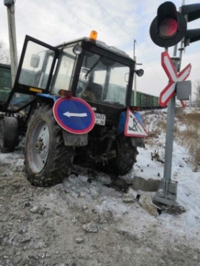
18.01.2020 на железнодорожном переезде однопутного не электрифицированного участка перегона Черемхово - Макарьево, (Черемховская дистанция пути) допущено столкновение грузового поезда с трактором МТЗ-82 «Беларусь». Водитель трактора получил травму – ушиб плеча.

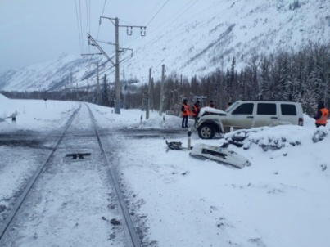
10.03.2020 на железнодорожном переезде перегона Дабан – Гоуджекит однопутного электрифицированного участка Лена – Северобайкальск, допущено столкновение грузового поезда с легковым автомобилем марки «Jeep». При проследовании железнодорожного переезда водитель автомобиля «Jeep» совершил столкновение со второй секцией проходящего через железнодорожный переезд одиночного локомотива.

6.05.2020 на регулируемом, неохраняемом, железнодорожном переезде без дежурного работника, расположенном на пересечении улицы Трактовая и соединительного пути № 35 станции Военный Городок г.Иркутск, допущено столкновение легкового автомобиля марки «TOYOTA LAND CRUISER» с маневровым составом из 5-ти вагонов

Международное железнодорожное сообщество совместно с Комиссией Европейского Союза и Европейской экономической комиссией ООН в целях предупреждения аварийности на железнодорожных переездах объявили 11 июня 2020г. Международным днем привлечения внимания к железнодорожным переездам.Восточно-Сибирская дирекция инфраструктуры ежегодно присоединяется к проведению указанного мероприятия. Основной целью проведения мероприятия является привлечение внимания всей общественности к решению вопроса повышения безопасности движения на железнодорожных переездах.
Водители, соблюдайте Правила дорожного движения!!!
И не забывайте — дома Вас ждут родные и близкие!!!

С уважением, Тулунская дистанция пути

